Водич за унос података у електронску верзију Биосигурносне листе за ловишта, на платформи EpiCollect5

Овај водич приказује 10 корака за приступ платформи EpiCollect5 и унос података у електронску верзију Биосигурносне листе за ловишта.
Технички услови: Апликацији је могуће приступити и извршити унос података са персоналног рачунара или са мобилног телефона. Коришћенје апликације захтева да уређај за унос има приступ интернету. За приступ платформи EpiCollect5 неопходно је да имате приступ активном Google налогу ( @gmail.com е маил адреса ).

Корак 1.
Пријављивањем једним кликом линк: https://five.epicollect.net/project/biosigurnosna-lista-aks-za-korisnike-lovista или копирањем линка у ваш претраживач приступате платформи EpiCollect5.
*Уколико сте претходно приступали платформи EpiCollect5 и нисте се одјавили са платформе, или сте тренутно пријављени на платформи, бићете аутоматски преусмерени на Корак 7.

Корак 2.
При првом приступу или уколико нисте тренутно пријављени на платформу EpiCollect5 на вашем уређају, кликните на дугме Login ( на слици означено црвеним кругом и стрелицом ) да бисте започели пријаву на платформу.
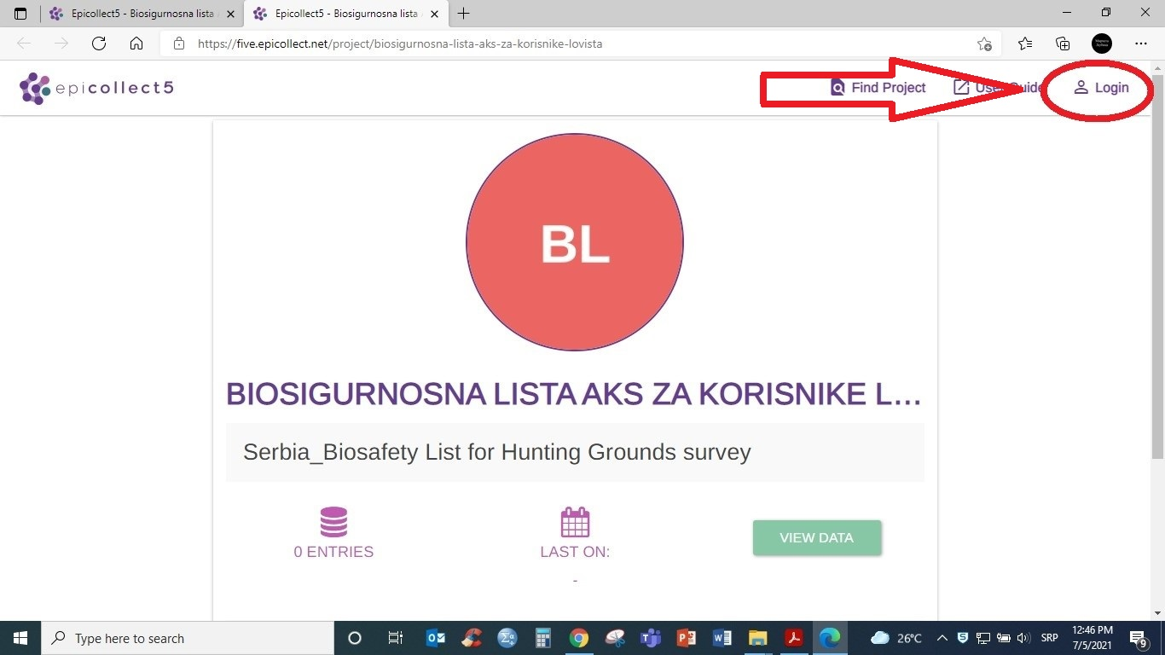

Корак 3.
Кликните на дугме Sign in with Google ( на слици означено црвеним кругом ) да би започели процес приступања платформи.
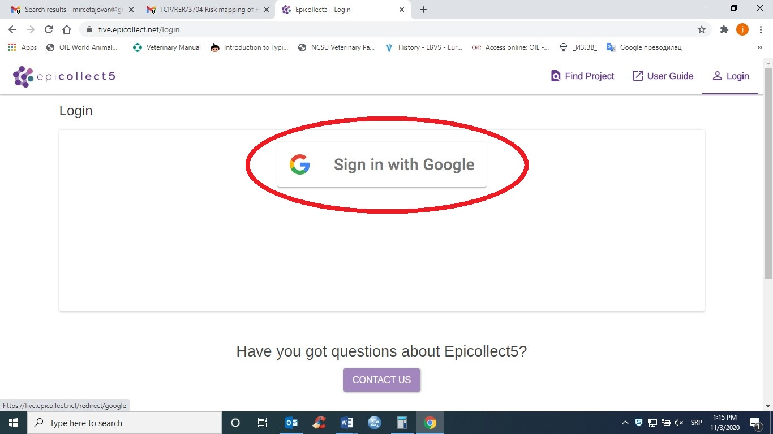

Корак 4.
Одаберите ваш Google налог или унесите комплетну @gmail.com е маил адресу са којом желите да се пријавите на платформу ( на слици означено црвеним кругом ).
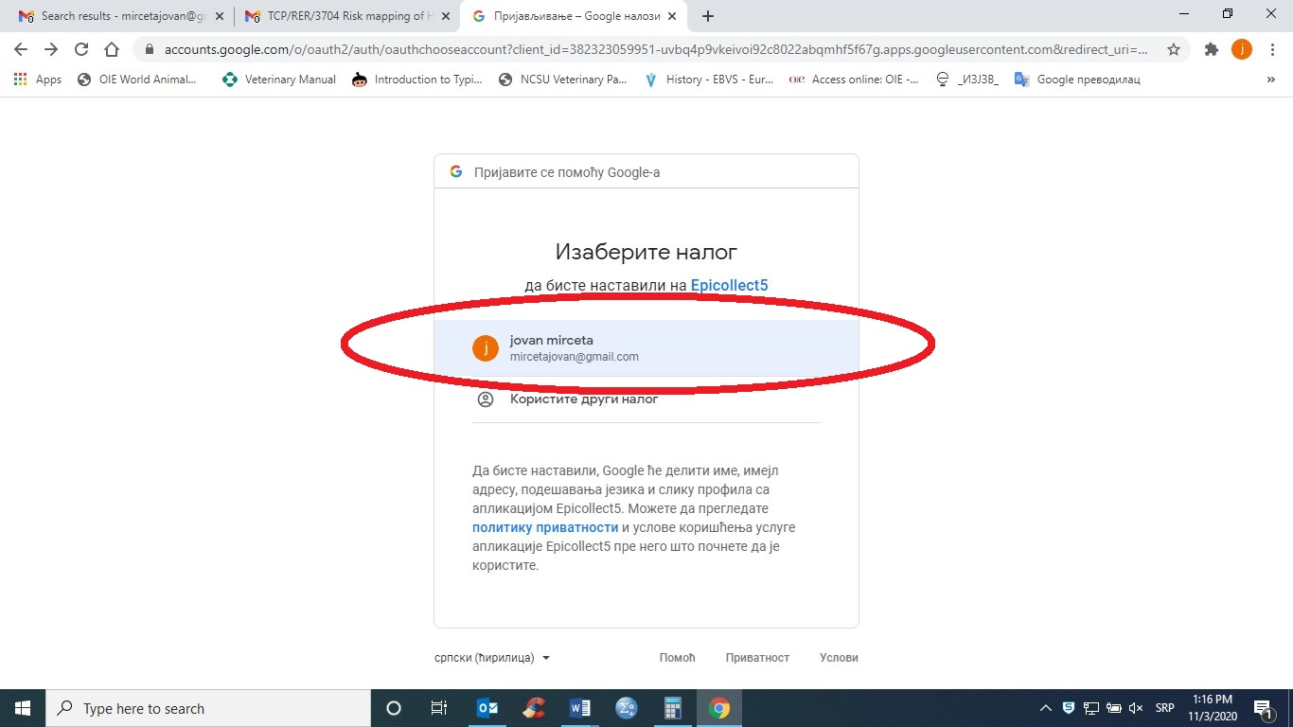
Корак 5.
Сада сте се успешно пријавили на платформу EpiCollect5 ( на слици означено зеленим кругом ).
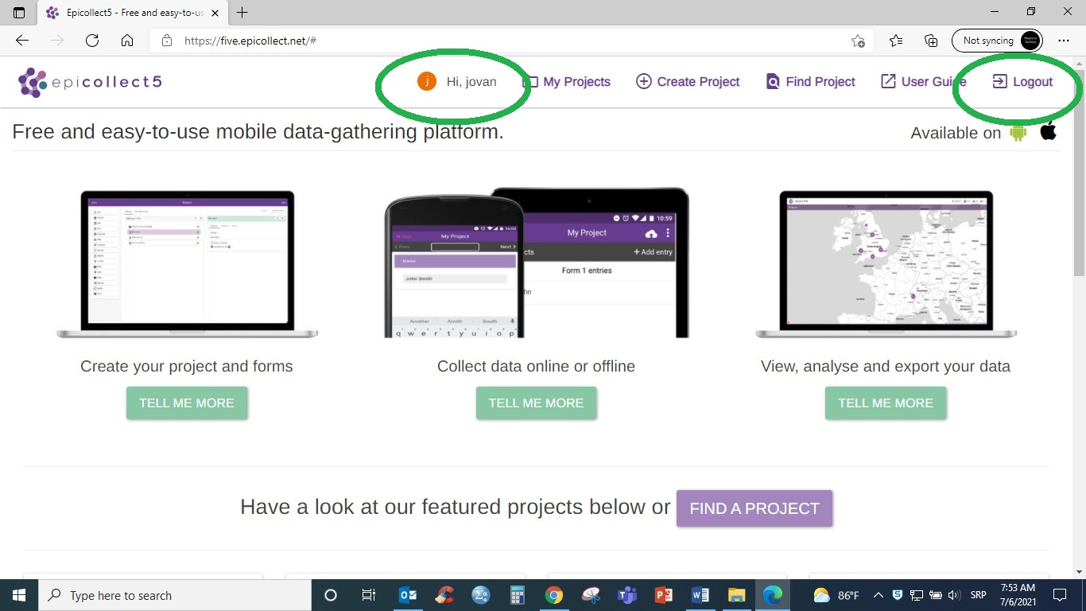

Корак 6.
Молимо вас да поновите процес из Корака 1. , копирањем линка у ваш претраживач или једним кликом линк: https://five.epicollect.net/project/biosigurnosna-lista-aks-za-korisnike-lovista приступате активној електронској страници Биосигурносне листе за ловишта на платформи EpiCollect5.
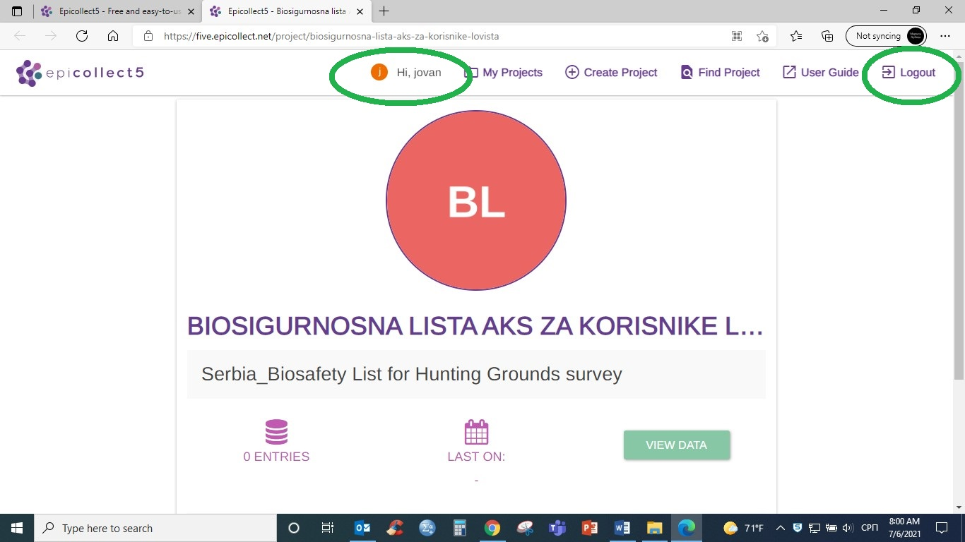
Корак 7.
По отварању странице, кликните на дугме VIEW DATA ( на слици означено црвеним кругом ) да би приступили активној електронској страници Биосигурносне листе за ловишта.
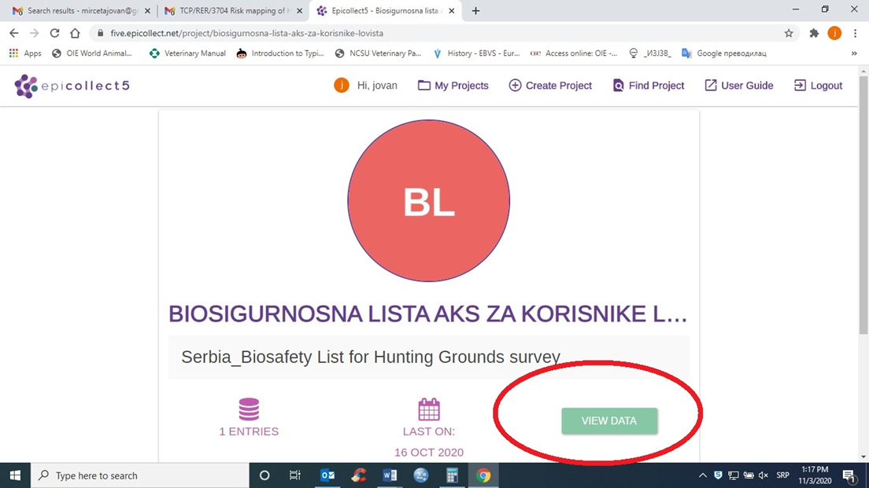

Корак 8.
По отварању странице, кликните на дугме Add Survey ( на слици означено црвеним кругом ) да би запоћели попуњавање електронску верзију Биосигурносне листе за ловишта.
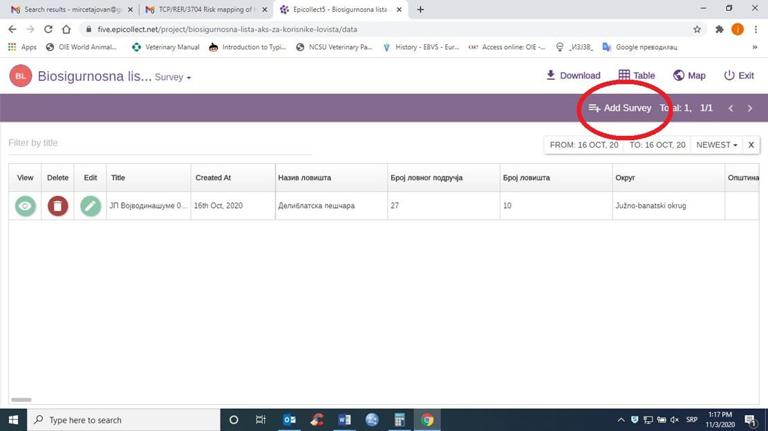
Корак 9.
По отварању странице електронску верзију Биосигурносне листе за ловишта, кликните на дугме стрелица ( на слици означено црвеним кругом ) да би започели попуњавање упитника.
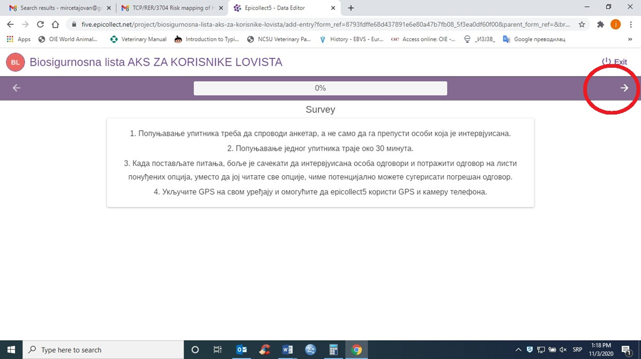

Корак 10.
Започните попуњавање електронске верзије Биосигурносне листе за ловишта.
